Nome Autore
Titolo capitolo
Premessa. – Riprendendo l’espressione che Aristotele riferisce all’essere, ci si può chiedere se anche per il diritto valga che esso «si dice in molti modi».
Emerge la proposta di una teoria evolutiva del diritto che, sul presupposto della complessità del reale, in cui si ambienta la dimensione giuridica, induce a riflettere sulla necessità di un superamento della tradizionale concezione gerarchica degli ordinamenti giuridici, propria della kelseniana teoria generale del diritto .

Emerge la proposta di una teoria evolutiva del diritto che, sul presupposto della complessità del reale, in cui si ambienta la dimensione giuridica, induce a riflettere sulla necessità di un superamento della tradizionale concezione La rappresentazione del fenomeno giuridico in senso piramidale viene scalzata, quantomeno per la sua non adeguatezza logico-empirica rispetto alla complessità del reale.

Riprendendo l’espressione che Aristotele riferisce all’essere, ci si può chiedere se anche per il diritto valga che esso «esempio di citazione breve esempio di citazione breve esempio di citazione breve» (Mazzetti, 1999, p. 52).

Nuovo paragrafo. – Riprendendo l’espressione che Aristotele riferisce all’essere, ci si può chiedere se anche per il diritto valga che esso «si dice in molti modi».
Emerge la proposta di una teoria evolutiva del diritto che, sul presupposto della complessità del reale, in cui si ambienta la dimensione giuridica, induce a riflettere sulla necessità di un superamento della tradizionale concezione gerarchica degli ordinamenti giuridici, propria della kelseniana teoria generale del diritto .
Riprendendo l’espressione che Aristotele riferisce all’essere, ci si può chiedere se anche per il diritto valga che esso «esempio di citazione breve esempio di citazione breve esempio di citazione breve» (ibidem, p. 40). La necessità di un superamento della tradizionale concezione gerarchica degli ordinamenti giuridici, propria della kelseniana teoria generale del diritto della tradizionale concezione.
Emerge la proposta di una teoria evolutiva del diritto che, sul presupposto della complessità del reale, in cui si ambienta la dimensione giuridica, induce a riflettere sulla necessità di un superamento della tradizionale concezione gerarchica degli ordinamenti giuridici, propria della kelseniana teoria generale del diritto (ibidem).

Paragrafo. – Riprendendo l’espressione che Aristotele riferisce all’essere, ci si può chiedere se anche per il diritto valga che esso «si dice in molti modi».

Fig. 1 – I flussi migratori
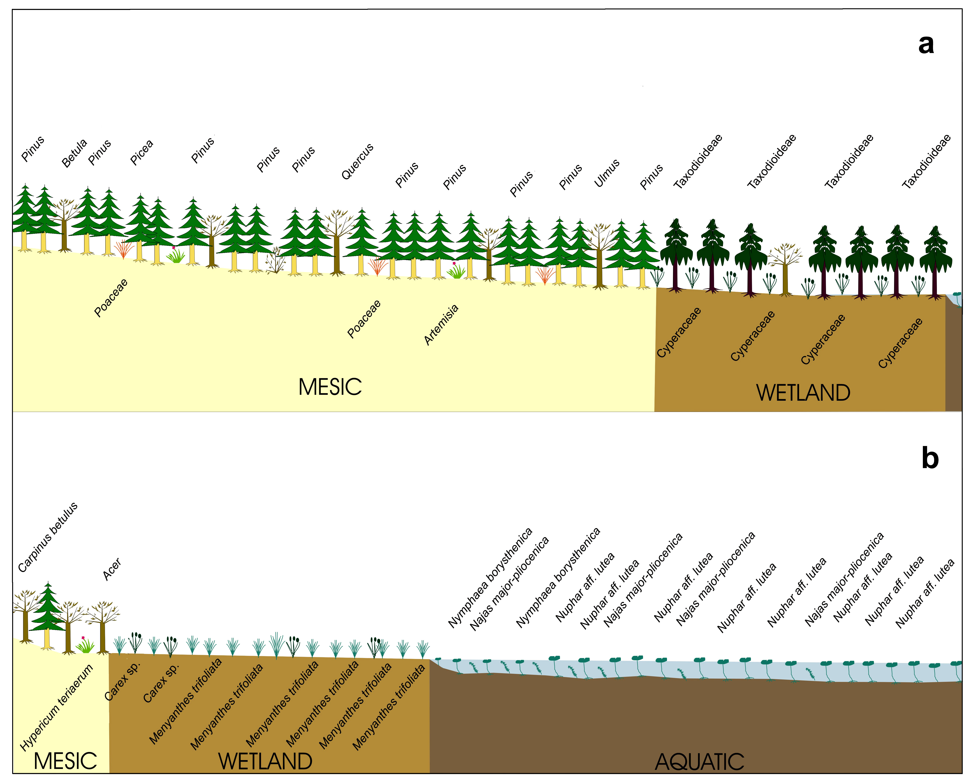
Fonte: nostra elaborazione su dati

Emerge la proposta di una teoria evolutiva del diritto che, sul presupposto della cui si ambienta la dimensione giuridica, induce a riflettere sulla necessità di un superamento della tradizionale concezione gerarchica degli ordinamenti giuridici, propria della kelseniana teoria generale del diritto .
bibliografia
Dematteis G., Le metafore della Terra: la Geografia umana tra mito e scienza, Milano, Feltrinelli, 1985.
Minca C. (a cura), Orizzonte mediterraneo, Padova, CEDAM, 2004.
Nogué J., L’“Osservatorio del Paesaggio della Catalogna e i cataloghi del paesaggio: la partecipazione cittadina nella pianificazione del paesaggio”, in Castiglioni B. e De Marchi M. (a cura), Di chi è il paesaggio? La partecipazione degli attori nell’individuazione, valutazione e pianificazione, Padova, Cleup, 2009, pp. 19-28.

New interpretative and planning figures for an eco-sustainable regeneration of urban spaces. Rome among city and country. – With the de-territorialization process, it necessary to consider the role that the contemporary city must cover, towards a rediscovery of its traditional link with the country. In this new dimension that the city expresses, it is maturing therefore the awareness to act according to sustainability, for an exploitation and a management of territory. The objective is to analyze the new eco-sustainability projects to individualize the potentialities of local transformation that characterize the context of the Roman area.

Keywords. – eco-sustainability, urban regeneration, governance

Roma, Istituto di Storia dell’Europa Mediterranea, Consiglio Nazionale delle Ricerche luisaspagnoli@uniroma2.it

Università degli Studi di Roma “Tor Vergata”, Dipartimento di Scienze storiche, filosofiche-sociali, dei Beni culturali e del territorio
mariorossi@uniroma2.it

Emerge la proposta di una teoria evolutiva del diritto che, sul presupposto della complessità del reale, in cui si ambienta la dimensione giuridica, induce a riflettere sulla necessità di un superamento della tradizionale concezione gerarchica degli ordinamenti giuridici, propria della kelseniana teoria generale del diritto.

